华中农业大学实验报告
课程：密码学 | 信息与计算科学 1901班 |  | 姓名：马颖涵 | 学号：2019310220128
实验项目序号： |  | 实验时间：
实验题目： 第二次作业
实验目的：
通过动手实验，结合分析，培养破译简单密码的能力。

实验原理：
利用英文的统计结果概率分布，对此实验数据进行统计分析，充分利用英文的语法与组词结构，最终还原明文。
实验步骤：
通过代码实现了对文本进行了k=1的加密后发给对方，又通过k=0到25的循环对对方给的加密后的文本进行解密，从26段文本中找出了符合逻辑的文本。

加密代码：
#include<stdio.h>
#include<iostream>
#include<cstdlib>
#include<fstream>
using namespace std;
int t,n;
char s;
int main()
{
ios::sync_with_stdio(false);
cin.tie(0);
cout.tie(0);
t=1;//cin>>t;
while(t--){
cout<<endl;
ifstream in;
string filename="/Users/macbook/Documents/lll2/lll2/story.txt";
in.open(filename);
cin.unsetf(ios::skipws);
while(!in.eof()){
in.get(s);
if(s>='a'&&s<='z'){
s='a'+(s-'a'+1)%26;
}
else if(s>='A'&&s<='Z'){
s='A'+(s-'A'+1)%26;
}
cout<<s;
}
in.close();
}
return 0;
}

和对方互相发送加密后文本的截图：
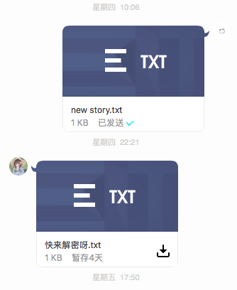

对文本进行解密的代码：
#include<stdio.h>
#include<iostream>
#include<cstdlib>
#include<fstream>
using namespace std;
int t,n;
char s;
int main()
{
ios::sync_with_stdio(false);
cin.tie(0);
cout.tie(0);
t=25;//cin>>t;
while(t--){
int k=25-t;
cout<<endl<<endl;
ifstream in;
string filename="/Users/macbook/Documents/lll2/lll2/快来解密呀.txt";
in.open(filename);
cin.unsetf(ios::skipws);
while(!in.eof()){
in.get(s);
if(s>='a'&&s<='z'){
s='a'+(s-'a'+k)%26;
}
else if(s>='A'&&s<='Z'){
s='A'+(s-'A'+k)%26;
}
cout<<s;
}
in.close();
}
return 0;
}

找出的符合逻辑的文本：
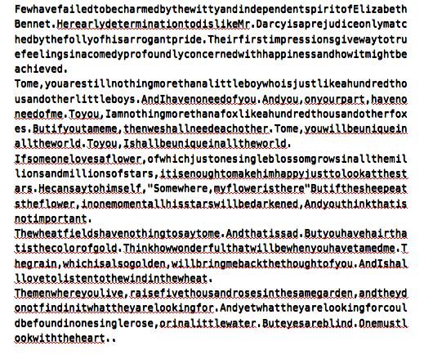

结果处理：

分析与讨论：

